LAPORAN PRAKTIKUM 3

“PENGANTAR CLASS DIAGRAM”

Disusun oleh :

Muhammad Syarif H (4123025)

PROGRAM STUDI SISTEM INFORMASI

FAKULTAS SAINS DAN TEKNOLOGI

UNIVERSITAS PESANTREN TINGGI DARUL ULUM

2024

Tugas Pendahuluan

1. Beberapa bagian yang umumnya terdapat dalam class diagram antara lain:

• **Class**: merupakan objek utama dalam class diagram yang merepresentasikan entitasatau objek dalam sistem yang sedang direpresentasikan. Class terdiri dari nama,atribut, dan method.

• **Atribut**: merupakan properti dari suatu objek yang merepresentasikan karakteristikatau informasi yang dimiliki oleh objek tersebut.

• **Method**: merupakan perilaku atau aksi yang dapat dilakukan oleh suatu objek.Method ini merepresentasikan fungsi atau operasi yang dapat dilakukan oleh objek.

• **Inheritance**: merupakan hubungan antara dua atau lebih class yang menunjukkanbahwa class yang satu merupakan turunan dari class yang lain. Hubungan inimenunjukkan bahwa class turunan memiliki semua atribut dan method dari classinduk, serta mungkin memiliki atribut dan method tambahan.

• **Association**: merupakan hubungan antara dua class yang menunjukkan bahwa objekdari class satu dapat terhubung dengan objek dari class yang lain. Hubungan inidapat memiliki arah (uni-directional atau bi-directional), multiplicity, dan role.

• **Aggregation**: merupakan hubungan antara dua class yang menunjukkan bahwa objekdari class satu dapat terhubung dengan objek dari class yang lain secara"keseluruhan" atau "bagian". Hubungan ini sering digambarkan sebagai diamondhitam dengan tanda panah mengarah dari "bagian" ke "keseluruhan".

**• Composition**: merupakan hubungan antara dua class yang menunjukkan bahwaobjek dari class satu terdiri dari objek dari class yang lain. Hubungan inimenunjukkan bahwa objek dari class yang "bagian" tidak dapat hidup tanpa objekdari class yang keseluruhan.

• **Interface**: merupakan class abstrak yang berisi method yang harusdiimplementasikan oleh class lain. Interface memungkinkan class yang berbedauntuk berkomunikasi satu sama lain tanpa harus mengetahui detail implementasinya.

• **Package**: merupakan grup class yang saling terkait dan sering digunakan untukmengorganisir class yang kompleks ke dalam unit yang lebih kecil dan lebihterkelola. Package dapat berisi class dan package lainnya.

• **Visibility**: merupakan tingkat aksesibilitas atau hak akses yang diberikan kepadaatribut atau method di dalam class. Ada tiga tingkat visibility yaitu public, private,dan protected.

• **Abstract Class**: merupakan class yang tidak dapat di-instantiate atau dijadikan objek.Abstract class hanya bisa diwarisi oleh class lain dan sering digunakan untukmerepresentasikan konsep-konsep yang lebih abstrak.

• **Static Class**: merupakan class yang tidak perlu di-instantiate atau dijadikan objekdan hanya berisi method atau atribut statis. Class ini dapat digunakan tanpa harusmembuat objek dan sering digunakan untuk menyediakan konstanta atau methodbantuan yang dapat digunakan di seluruh sistem.

• **Dependency**: merupakan hubungan antara dua class yang menunjukkan bahwa satuclass menggunakan atau bergantung pada class yang lain. Hubungan ini umumnyadigambarkan dengan tanda panah yang mengarah dari class yang menggunakan keclass yang digunakan.

• **Multiplicity**: merupakan notasi untuk menunjukkan jumlah objek yang dapatterhubung dalam suatu hubungan. Notasi ini sering digunakan dalam hubunganassociation dan aggregation dan umumnya digambarkan dengan angka atau simbol(, 1.., dll.).

2. beberapa relasi yang digunakan dalam class diagram, di antaranya:

**Inheritance (Pewarisan):** Relasi ini menunjukkan bahwa satu class (subclass)mewarisi properti dan metode dari class lain (superclass).

**Association (Asosiasi):** Relasi ini menunjukkan hubungan antara dua atau lebih classyang saling terkait. Misalnya, sebuah class memiliki atribut atau method yangmenggunakan class lain.

**Aggregation (Aggregasi):** Relasi ini menunjukkan hubungan khusus antara classbagian dan class keseluruhan, di mana class bagian bisa berdiri sendiri. Contohhubungan seperti ini adalah antara mobil (class keseluruhan) dan roda (class bagian).

**Composition (Komposisi):** Relasi ini menunjukkan hubungan khusus antara classbagian dan class keseluruhan, di mana class bagian tidak bisa berdiri sendiri. Contohhubungan seperti ini adalah antara rumah (class keseluruhan) dan kamar (classbagian).

**Dependency (Ketergantungan):** Relasi ini menunjukkan bahwa satu classmenggunakan class lain tanpa memiliki hubungan yang khusus. Misalnya, sebuahclass menggunakan objek dari class lain dalam methodnya.

**Realization (Realisasi):** Relasi ini menunjukkan bahwa sebuah class menerapkansebuah interface atau sebuah use case. Dalam hal ini, class tersebut harusmenyediakan implementasi dari method yang didefinisikan dalam interface atau usecase yang dimaksud.

**Association Class (Kelas Asosiasi):** Relasi ini adalah sebuah class yang digunakanuntuk menggambarkan hubungan antara dua atau lebih class dalam sebuah asosiasi.

Kelas ini memiliki atribut dan metode sendiri serta dapat dihubungkan dengan class-class yang terlibat dalam asosiasi tersebut.

* **Input**

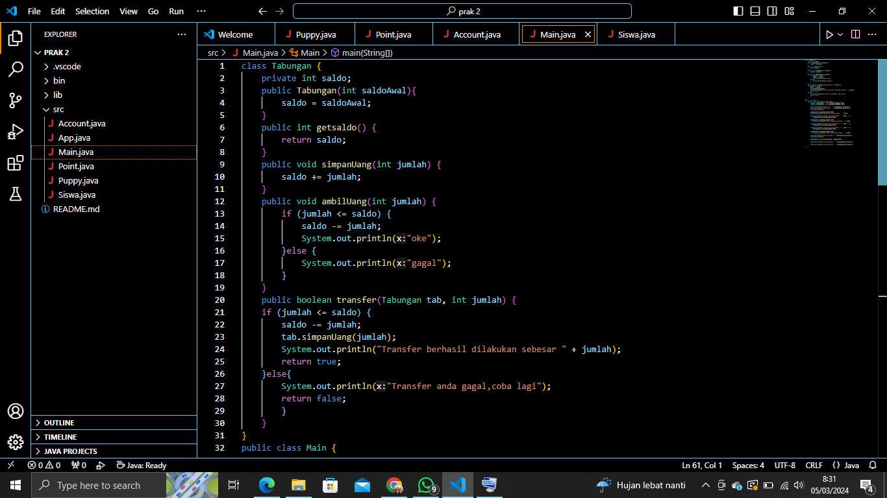

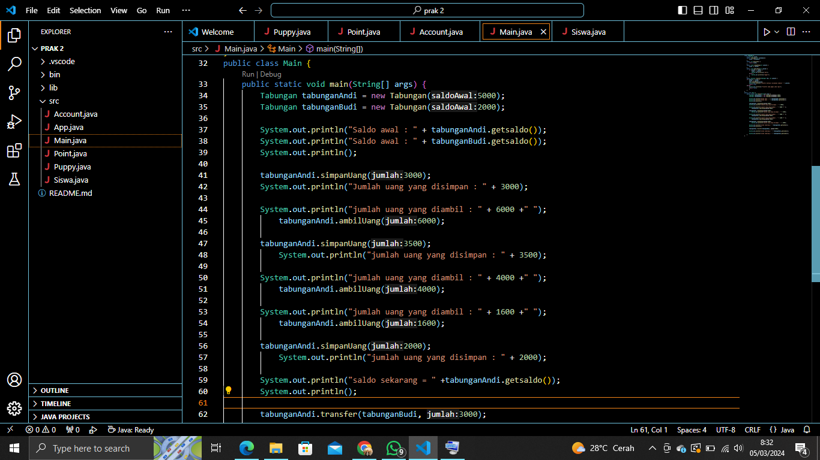

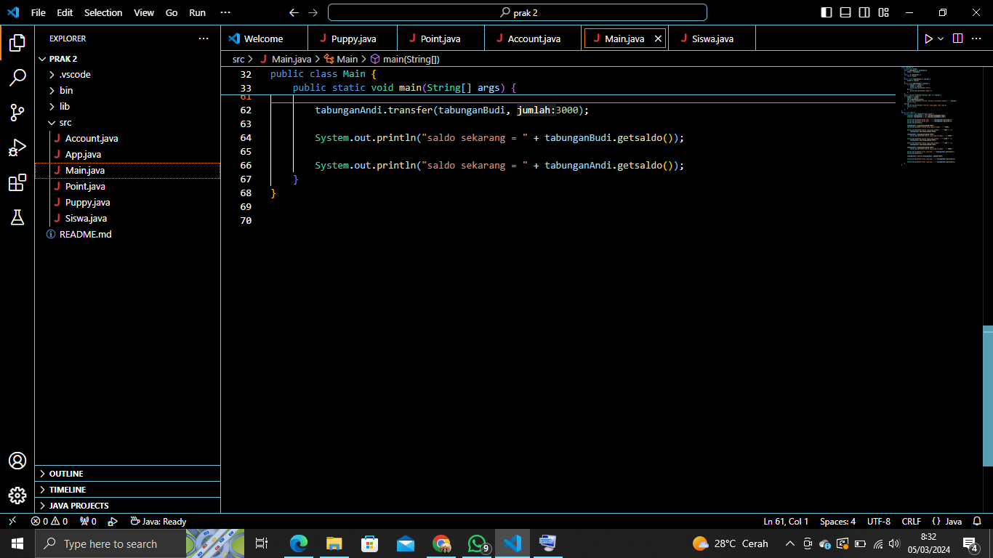

* **Output**

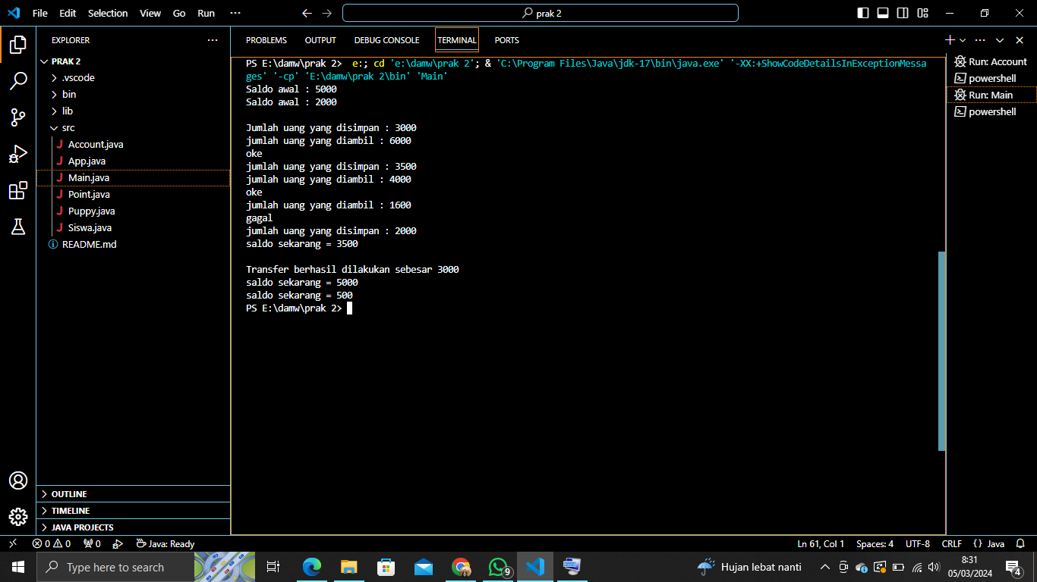

Class Diagram adalah sebuah diagram yang menggambarkan hubungan antar class. ClassDiagram dapat kita buat dengan aplikasi perancangan (CASE), seperti StarUML. Sebauh classdigambarkan dengan sebuah tabel 1 kolom dan 3 baris. Baris pertama berisi nama class; Bariskedua berisi atribut; dan Baris ketiga berisi method. Contohnya alarm.